*Indonesian Journal of Community Services in Engineering & Education (IJOCSEE)*

Vol. xx, No. xx (20xx) pp. x-xx

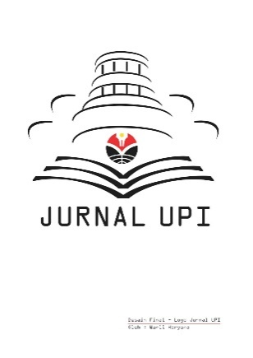

IJOCSEE

Laman Jurnal: <http://ejournal.upi.edu/index.php/IJOCSEE/>

**Madu Mawon (Mangunan Dusun Mangun Tawon): Pemberdayaan Lingkungan melalui Ternak Lebah dan Penanganan Produk Lebah secara Intensif untuk Peningkatan Kesejahteraan Masyarakat Dusun Mangunan, Desa Mangunan, Kecamatan Dlingo, Kabupaten Bantul**

*Siti Mariyam 1*, Ridwan2, Pranedya Atria3, Farida Rahmawat4, Catur Setya Dedi Pamungkas5*

1,3,5 Departemen Teknik Pertanian dan Biosistem, Fakultas Teknologi Pertanian UGM

Jl. Flora No 1, Bulaksumur, Yogyakarta, Indonesia, 55281

2 Jurusan Peternakan, Fakultas Peternakan UGM

Jl. Fauna No.03, Bulaksumur, Yogyakarta 55281

4Kementerian Perdagangan Republik Indonesia

Jl. M.I. Ridwan Rais No.5, RT.7/RW.1, Gambir, Jakarta Pusat, Jakarta 10110

* E-mail: [siti.mariyam@ugm.ac.id](mailto:siti.mariyam@ugm.ac.id) (Penulis Korespondensi)

|  |
| --- |
| **Abstract** |
| Mangunan is a village in Bantul region with natural potential including community forests, fields, and fruit plantations. This potential supports the life of honeybees, in Mangunan there are people who work as individual forest honey seekers. The production is inconsistent because it is obtained from wild bees. The problem is that the search for nests uses traditional methods, so the sustainability of wild bee population in forest is threatened. This program is a solution of handling products and preserving the bee population. The development of beekeeping is expected to shift the search for beehives into integrated farms, increase public understanding of bees benefits for the environment, and initiate home industry-scale honey center that maintains hygiene and quality. In addition, beekeeping and a maintained bee population can increase the pollination of fruit crops and improve the economy. The result of this program was the formation of the Mangunan bee group unit by shifting the system of looking for wild bees to beekeeping and processed products appropriately, hygienically with PIRT standards. Also, collaboration with BP3KP Dishutbun DIY planting 1500 trees as additional bee feed, diversifying forest, collaboration with Dishutbun RPH Mangunan in honey marketing and collaboration with IAAS LC UGM to make Mangunan as hosting place for members both within and outside country. Madu Mawon is the right program to improve the welfare of Mangunan forest honey seekers and members of the beekeeping group unit who do not have jobs as well as helping the conservation and preservation of the forest environment. |
| ***Keywords****: Local beekeeping, Diversification, Processed* |

|  |
| --- |
| **Abstrak** |
| Mangunan merupakan desa di wilayah Bantul dengan potensi alam meliputi hutan rakyat, ladang, dan perkebunan buah. Potensi tersebut mendukung kehidupan lebah madu, di Mangunan ada masyarakat berprofesi sebagai pencari madu lebah hutan skala individu. Madu yang dihasilkan tidak konsisten karena didapatkan dari lebah liar. Masalah yang timbul adalah pencarian sarang menggunakan cara tradisional, sehingga keberlanjutan populasi lebah liar di hutan terancam. Program ini merupakan solusi mengatasi masalah penanganan produk lebah dan menjaga kelestarian populasi lebah. Pengembangan peternakan lebah diharapkan dapat mengalihkan pencarian sarang lebah menjadi peternakan terpadu, meningkatkan pemahaman masyarakat mengenai manfaat lebah bagi lingkungan, serta menginisiasi sentra industri madu skala *home industry* yang menjaga kebersihan dan kualitas. Selain itu, peternakan lebah dan populasi lebah yang terjaga dapat meningkatkan penyerbukan tanaman buah dan meningkatkan ekonomi. Hasil dari program ini adalah terbentuknya unit kelompok ternak lebah Mangunan dengan mengalihkan sistem mencari lebah liar menjadi menernakkan lebah hutan dan mengolah produk lebah dengan tepat, higienis, dan berstandar PIRT. Selain itu, juga bekerjasama dengan BP3KP Dishutbun DIY melakukan penanaman 1500 pohon sebagai tambahan sumber pakan lebah sekaligus diversifikasi lingkungan hutan serta kerjasama dengan Dishutbun RPH Mangunan dalam pemasaran madu hasil peternakan dan kerjasama dengan International Association of Student in Agriculture and Related Science (IAAS) LC UGM untuk menjadikan Mangunan sebagai hosting place anggota IAAS baik dari dalam maupun luar negeri. Madu Mawon merupakan program tepat sebagai upaya meningkatkan kesejahteraan para pencari madu lebah hutan Mangunan dan anggota unit kelompok ternak lebah yang belum memiliki pekerjaan sekaligus membantu konservasi dan pelestarian lingkungan hutan. |
| ***Kata Kunci:*** Peternakan lebah lokal, Diversifikasi, Olahan |

1. **PENDAHULUAN**

Dusun Mangunan berada di Kelurahan Mangunan, Kecamatan Dlingo, Kabupaten Bantul, Provinsi DIY. Ditinjau dari segi topografi dan klimatologinya yang berada di wilayah gugusan pegunungan Imogiri dengan ketinggian tanah di atas 250-350 meter dari permukaan laut, temperatur udara rata-rata berkisar antara 20,7⁰C hingga 34,7⁰C. Mata pencaharian penduduk setempat sangat beragam, mulai dari petani ladang, pencari dan pengrajin kayu, buruh lepas, buruh tani, pedagang, pegawai swasta, dan sebagian kecil PNS. Kebanyakan warga Dusun Mangunan bekerja sebagai buruh tidak tetap dan petani musiman.

Salah satu syarat habitat lebah madu adalah adanya tanaman. Di daerah tropis lebah dapat berkembang biak dengan baik sepanjang tahun karena ketersediaan sumber pakan (Aidah dan Indonesia, 2020). Sebagian besar wilayah Dusun Mangunan adalah hutan dan ladang, serta terdapat perkebunan buah dengan ragam buah yang bermacam-macam. Buah-buahan seperti durian, rambutan, jeruk, jambu air, mangga, sirsak dan lain-lain, serta tanaman keras seperti randu dan mahoni dapat tumbuh dengan baik di wilayah ini karena tidak terlalu membutuhkan air dalam intensitas tinggi seperti padi serta didukung dengan ketinggian wilayah pegunungan seperti di Dusun Mangunan. Secara topografi dan klimatologi, kondisi wilayah ini sangat cocok sebagai wilayah pembudidayaan lebah madu. Selain karena potensi wilayah yang terdiri atas hutan rakyat, ladang, dan juga terdapat kebun buah, dimana banyak terdapat tanaman buah dan tanaman keras lain yang cocok sebagai sumber makanan lebah madu. Lebah sendiri dapat berperan sebagai agen penyerbukan tanaman buah sehingga dapat lebih meningkatkan produktivitas buah yang dihasilkan di wilayah ini.

Di Dusun Mangunan sendiri sudah ada masyarakat yang berprofesi sebagai pencari madu lebah hutan dengan skala kerja masih perorangan. Madu yang dihasilkan pun tidak tidak terlalu banyak dan konsisten karena madu didapatkan dari lebah liar hutan dimana hasil yang didapatkan tidak pernah tetap. Hal yang perlu diperhatikan adalah pencarian sarang lebah madu hutan oleh pencari lebah di Mangunan yang masih menggunakan cara sangat tradisional baik dalam hal pengambilan madu dari sarang lebah (sistem yang digunakan masih perburuan sarang dengan metode yang belum aman) dan pengolahan produk lebah yang masih seadanya (madu dalam tala diperas tanpa ekstraktor dan pengemasan yang belum baik) sehingga keberlanjutan populasi lebah liar di hutan terancam. Pengembangan peternakan lebah terpadu perlu dikembangkan di Mangunan mengingat potensi-potensi pendukung yang ada di kawasan ini.

Warga Dusun Mangunan terdiri atas 167 kepala keluarga dengan jumlah penduduk sekitar 729 jiwa. Mata pencaharian penduduk setempat sangat beragam, mulai dari petani ladang, pencari dan pengrajin kayu, buruh lepas, buruh tani, pedagang, pegawai swasta, wiraswasta, dan sebagian kecil pegawai negeri sipil. Kebanyakan warga Dusun Mangunan bekerja sebagai buruh tidak tetap dan petani musiman. Tingkat pendidikan warga bermacam- macam meliputi SD, SMP, dan juga SMA. Warga dengan tingkat pendidikan sarjana jumlahnya sedikit sehingga banyak penduduk masih bekerja serabutan. Selain bekerja sebagai buruh dan petani ladang, masyarakat juga mengalokasikan sebagian lahannya untuk dijadikan kandang bagi hewan ternak miliknya, seperti yang banyak ditemukan adalah kambing dan sapi, ada juga warga yang berwirausaha dengan mengolah hasil ladang berupa singkong menjadi tiwul ayu, salah satu makanan khas wilayah ini. Di Dusun Mangunan sendiri sudah ada kelompok tani yang kurang aktif dan terdapat masyarakat yang berprofesi sebagai pencari madu lebah hutan dengan skala kerja masih perorangan. Madu yang dihasilkan tidak terlalu banyak dan konsisten karena madu yang didapatkan dari lebah liar hutan tidak pernah tetap. Cara pengambilan sarang pun masih sangat tradisional tanpa memperhatikan keselamatan lebah maupun keselamatan diri sendiri.

Kondisi Wilayah Dusun Mangunan sebagai Tempat Budidaya Lebah

Hasil produksi madu dari lebah sangat tergantung pada perkembangan populasi. Kondisi populasi dipengaruhi oleh ketersediaan nektar dan polen secara alami (Saepudin, dkk, 2011). Sebagian besar wilayah Dusun Mangunan adalah hutan dan ladang, serta terdapat perkebunan buah dengan ragam buah yang bermacam-macam. Buah-buahan seperti durian,rambutan, jeruk, jambu air, mangga, sirsak dan lain-lain, serta tanaman keras seperti randu dan mahoni dapat tumbuh dengan baik di wilayah ini karena tidak terlalu membutuhkan air dalam intensitas tinggi seperti padi serta didukung dengan ketinggian wilayah pegunungan seperti di Dusun Mangunan. Secara topografi dan klimatologi, kondisi wilayah ini sangat cocok sebagai wilayah pembudidayaan lebah madu. Selain karena potensi wilayah yang terdiri atas hutan rakyat, ladang, dan juga terdapat kebun buah, dimana banyak terdapat tanaman buah dan tanaman keras lain yang cocok sebagai sumber makanan lebah madu. Lebah sendiri dapat berperan sebagai agen penyerbukan tanaman buah sehingga dapat lebih meningkatkan produktivitas buah yang dihasilkan di wilayah ini.

1. **METODE**
   1. **Waktu dan Tempat**

Program Madu Mawon ini dimulai dari bulan Februari sampai dengan Juli 2014. Program dilaksanakan di Dusun Mangunan, Desa Mangunan, Kecamatan Dlingo, Kabupaten Bantul.

* 1. **Pra Pelaksanaan**
     1. Survei Lapangan
        1. Pendekatan dan Observasi Lokasi

Program Madu Mawon ini diawali dengan perizinan dan kerjasama dengan perwakilan pengurus desa dan warga, antara lain Kepala Dusun, tokoh masyarakat, perwakilan kelompok tani, dan pihak-pihak lain yang terkait. Pendekatan juga berguna untuk menggali masalah dan keadaan nyata masyarakat di Dusun Mangunan. Pendekatan dilakukan dengan beberapa tahapan yaitu berdiskusi dengan kepala dusun untuk menggali informasi umum, kemudian dilanjutkan dengan rapat besar dengan warga untuk menggali informasi khusus. Adanya rapat besar ini diharapkan akan terbentuk satu konsep bersama yang disepakati oleh kedua belah pihak dan dapat direalisasikan bersama. Observasi lokasi dilakukan bersama masyarakat Dusun Mangunan untuk menentukan lokasi yang disepakati bersama sebagai tempat pelaksanaan kegiatan selanjutnya. Dari hasil observasi ini diharapkan dapat memberikan gambaran nyata tentang potensi, permasalahan, pengetahuan, dan meningkatkan minat warga desa mengenai ternak lebah dan penanganan produk lebah secara intensif. Selain itu, hasil observasi ini dapat memberikan informasi yang berguna untuk melaksanakan program pemberdayaan masyarakat melalui peternakan lebah terpadu.

* + - 1. Administrasi Kegiatan dan Persiapan Materi

Proses ini diawali dengan pengajuan perizinan dan kerjasama dengan pihak-pihak terkait, misalnya dinas setempat dan beberapa lembaga yang dapat memberikan bantuan fisik maupun moral. Setelah itu dilanjutkan dengan pembuatan spanduk yang ditujukan sebagai salah satu sarana publikasi kegiatan kepada masyarakat. Kemudian dilakukan persiapan dan pembuatan materi tentang ternak lebah dan penanganan produk lebah secara intensif. Materi-materi tersebut berisi petunjuk beternak lebah dan teknik pengolahan produk lebah yang terstandar. Adapun materi-materi tersebut akan disampaikan melalui bentuk slide powerpoint, handout, serta praktik.

* 1. **Pelaksanaan**
     1. Pengenalan Program

Adapun kegiatan-kegiatan yang dilakukan pada tahap pengenalan program yaitu pertemuan dengan warga yang selama ini berprofesi sebagai pencari madu lebah hutan dan warga yang belum mempunyai pekerjaan; pengenalan awal tentang program Madu Mawon sekaligus diskusi pertama dengan warga perihal tujuan yang ingin dicapai dan rangkaian kegiatan yang akan dilaksanakan; pemberian motivasi mengenai mengapa program peternakan lebah terpadu ini penting dilakukan di Mangunan; serta pembuatan beberapa media publikasi tentang program.

* + 1. Pelatihan ternak lebah dan Pemberian Materi

Pada tahap ini, pelaksanaan program dilakukan pemberian materi dan praktek langsung yang dilakukan secara bertahap. Pemberian materi/pelatihan yang mendalam kepada masyarakat berkaitan dengan tata cara beternak lebah yang benar, efektif, serta penanganan produk lebah yang baik.

* + 1. Kaderisasi
       1. Strukturisasi keorganisasian kelompok ternak lebah dan *Lobbying* kader

Dilakukan diskusi tentang struktur keorganisasian tetap antara mahasiswa dengan warga pelaksana program yang telah terbentuk sebelumnya. Penentuan posisi seperti ketua kelompok usaha, sekretaris, bendahara, bagian pemasaran, bagian produksi dan lain-lain dilakukan secara musyawarah, sistem yang digunakan adalah skala prioritas dimana warga yang memang kesulitan pekerjaan akan lebih diutamakan. Warga yang memiliki keahlian khusus mengenai lebah diprioritaskan sebagai ketua pelaksana untuk mendukung keberlanjutan usaha.

* + 1. Pelaksanaan Kegiatan

Pada tahap ini masyarakat dan mahasiswa sudah mulai menjalankan program yang meliputi

* + - 1. Pengadaan stup lebah, pemasukan lebah pertama kali, dan perawatan. Koloni lebah didapat dari hutan sekitar Mangunan yang dilakukan dengan cara yang ramah terhadap lebah dan aman untuk warga sendiri. Dari koloni-koloni yang didapatkan warga, dilakukan perbanyakan calon ratu lebah. Pada tahap ini masyarakat sudah secara langsung mempratikkan tata cara beternak lebah.
      2. Kontrol dan evaluasi rutin terhadap perkembangan peternakan lebah.
      3. Pemberian beberapa metode peningkatan produktivitas peternakan lebah, misalnya penanaman tumbuhan tambahan dan pemberian makanan tambahan bagi lebah.
      4. Penggunaan alat ekstraksi sebagai teknologi pemerasan madu dari sarang.
      5. Pengolahan dan pengemasan produk madu dengan baik. Pemasaran dan pemberian PIRT produk agar masyarakat bisa menjual produk dengan baik.
      6. Pembangunan kerjasama dengan lembaga mahasiswa agar program terus berlanjut sebagai desa binaan.
      7. Publikasi melalui internet, media massa, dan media sosial untuk mendukung pemasaran produk.
  1. **Pasca Program**

Monitoring dan evaluasi dilakukan selama program berlangsung tiap bulannya. Tiap kemajuan dan hambatan yang ada dicatat dan didiskusikan sebagai bahan evaluasi untuk kemajuan usaha ternak lebah warga Mangunan.

1. **HASIL DAN PEMBAHASAN**

Hasil dari program ini adalah terbentuk unit kelompok ternak lebah madu hutan sekaligus inisiasi *home industry* pengolahan produk lebah. Kelompok ternak lebah tersebut sudah berjalan dengan sistem lebah yang didapat dari hutan pada awalnya oleh para pencari lebah hutan kemudian diternakkan bersama secara terpadu pada lahan yang digunakan untuk budidaya, selain stup (sarang) lebah kelompok yang diletakkan di lahan budidaya juga ada setup individu, yaitu stup yang dibuat bersama untuk diletakkan di rumah masing-masing anggota kelompok ternak. Pertemuan rutin unit kelompok ternak lebah Mangunan dilakukan setiap awal bulan (tanggal 6 atau 10). Kegiatan pertemuan ditunjukkan pada **Gambar 1.** Sedangkan kegiatan pembuatan setup dan pemindahan koloni lebah ditunjukkan pada **Gambar 2.**

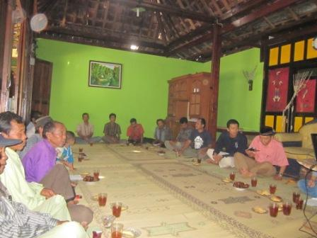

**Gambar 1**. Sosialisasi awal bersama warga Mangunan

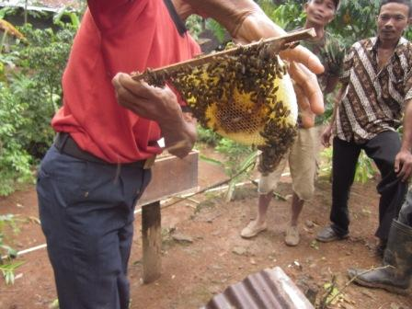

**Gambar 2.** Kerja Bakti Pembuatan Stup Lebah & Pemindahan koloni lebah

Selain pembuatan sarang, dalam program ini juga dilakukan pendampingan berkelanjutan dengan melakukan kontrol pada sarang lebah yang telah dibuat. Kontrol ditujukan untuk melihat perkembangan koloni lebah yang diternakkan. Kegiatan monitoring sarang lebah ditunjukkan pada **Gambar 3.**

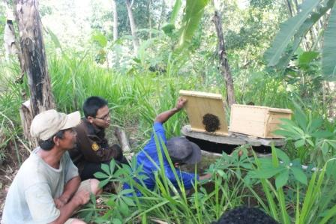

**Gambar 3.** Kontrol Rutin & Pengandangan

Untuk meningkatkan keamanan para peternak lebah dilakukan pelatihan penggunaan alat pendukung keamanan berupa masker dan pelindung muka. Hal ini dapat membantu peternak untuk bekerja dengan aman dan terlindung dari sengatan lebah. Pelatihan penggunaan alat tersebut ditunjukkan pada **Gambar 4.** Sebelumnya, masyarakat tidak pernah menggunakan alat pengaman dalam melakukan perburuan lebah. Risiko tersengat lebah dapat diturunkan dengan pengenalan alat pelindung ini.

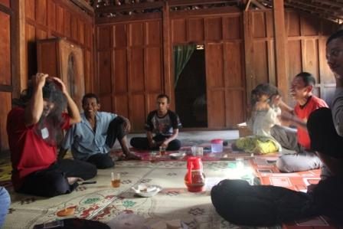

**Gambar 4.** Pengadaan Masker Pelindung Muka

Pengolahan lebah madu yang dihasilkan biasanya dilakukan dengan cara pemerasan tradisional, setelah diperas kemudian madu disaring. Hal ini dapat meningkatkan risiko kotoran dan kontaminasi lain dalam madu. Selain itu, dibutuhkan waktu dan energi manusia yang signifikan dalam proses pemerasan. Oleh karena itu, dalam program ini dibuat sebuah alat ekstraktor madu yang dapat melakukan pemerasan madu secara mekanis. Alat ini dapat meningkatkan efektivitas dan efisiensi proses pemerasan atau ekstraksi madu dari sarangnya. Alat yang dibuat disajikan pada **Gambar 5.** Penanganan produk lebah yang saat ini terfokus pada madu menjadi lebih baik dan higienis dengan menggunakan mesin ekstraktor madu yang telah didesain bersama sesuai bentuk stup lebah yang digunakan.

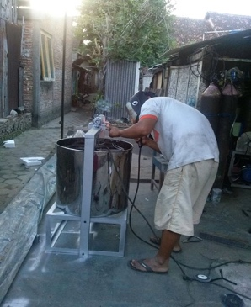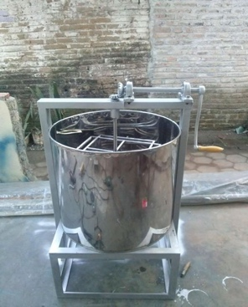

**Gambar 5.** Pengadaan ekstraktor madu

Pelatihan pengemasan dan pembuatan desain label juga dilakukan untuk meningkatkan nilai jual produk madu. Pengemasan madu sebelumnya dilakukan dengan menggunakan botol kaca bekas, program ini mengenalkan botol kaca yang berbentuk unik dengan tambahan label. Label merupakan salah satu aspek penting dalam promosi, fungsi utamanya yaitu memberikan informasi tentang produk. Informasi yang disajikan dalam label ini yaitu nama produk, tanggal produksi, produsen, izin PIRT, dan berat bersih. Selain itu, label juga berfungsi menambah nilai estetika produk sehingga terlihat lebih menarik bagi konsumen. Desain kemasan madu dan label hasil kerja sama antara tim pengelola program dan kelompok ternak Madu Mawon disajikan dalam **Gambar 6.**

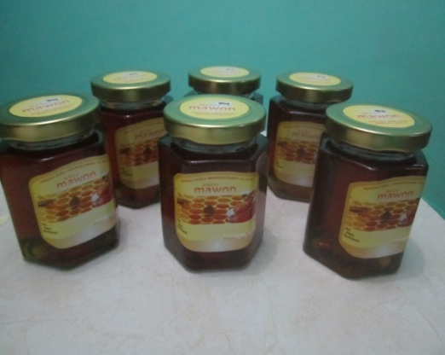

**Gambar 6.** Produk Madu Mawon yang Telah Dikemas

Masyarakat berperan aktif dalam pelaksanaan program. Hal ini dibuktikan dengan terbentuknya 12 kader dari kelompok ternak lebah ini dan selalu menambah stup yang ada untuk meningkatkan produksi madu. Selain itu, telah dilakukan penanaman 1500 bibit pohon bersama masyarakat bekerjasama dengan BP3KP Dishutbun DIY sebagai tambahan sumber pakan lebah sekaligus konservasi hutan Mangunan. Kegiatan inisiasi kerja sama tersebut ditunjukkan pada **Gambar 7** dan **Gambar 8**. Keberlanjutan program akan terjaga dengan adanya kerjasama dengan RPH Mangunan dalam membantu pemasaran madu ke depannya dan IAAS local committee UGM dengan menjadikan Dusun Mangunan sebagai hosting place IAAS. Selain itu kegiatan kaderisasi dilakukan dengan pembentukan struktur organisasi kelompok ternak. Harapannya, dengan adanya organisasi ini dapat meningkatkan semangat dan motivasi anggota kelompok untuk terus berkembang.

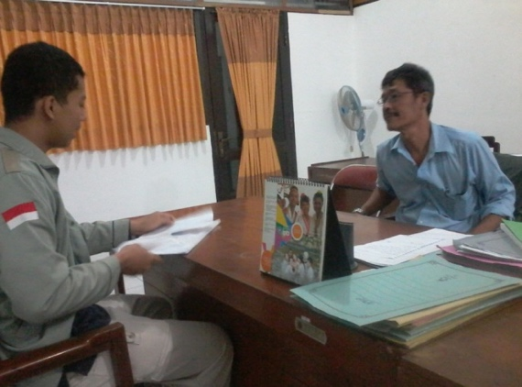

**Gambar 7.** Kerjasama dengan BP3KP dan RPH Mangunan

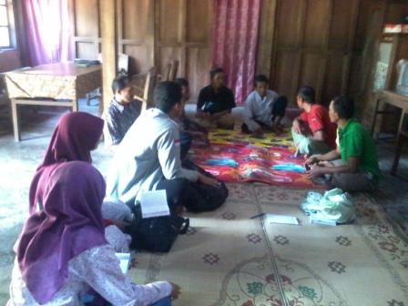

**Gambar 8**. Rapat Bersama Dinas Kehutanan, RPH Mangunan dan Kelompok Ternak

Selama program Madu Mawon ini berlangsung, kendala-kendala berhasil diatasi dengan baik. Warga desa sangat merespon positif program ini, warga antusias untuk menyiapkan panen besar pada bulan Oktober-Desember.

**Table 1.** Existing Condition Sebelum dan Sesudah Dilaksanakan Program

|  |  |  |
| --- | --- | --- |
| Sebelum Program |  | Setelah Program |
| Kesadaran masyarakat menjaga ekosistem lebah masih rendah (masih dilakukan pemanenan secara langsung di hutan yang mengganggu kehidupan lebah) dan kepedulian terhadap tanaman pakan lebah belum begitu baik |  | Masyarakat sadar untuk mulai melakukan konservasi lebah madu dengan metode peternakan/penangkaran dan mulai terbuka untuk diajak menjaga tanaman pakan lebah atau melakukan penanaman baru |
| Ketersediaan stup masih terbatas dan stup yang ada masih berasal dari gelondongan kayu kelapa sehingga bentuk tala madu lebah tidak teratur |  | Dilakukan pembuatan stup awal untuk kelompok sebanyak 27 buah stup berbentuk standar stup lebah sehingga pengambilan madu dapat dilakukan secara mudah dengan secara mekanis dengan ekstraktor |
| Pengambilan madu dilakukan secara tradisional dan tidak memperhatikan faktor keamanan |  | Dilakukan pengadaan alat pengaman berupa masker jaring pelindung muka dan sarung tangan |
| Warga mencari madu secara individu |  | Terbentuk satu unit kelompok masyarakat |
| Madu didapat dari lebah liar |  | Lebah liar diternakkan |
| Kelompok tani lebah yang ada tidak berjalan |  | Dibentuk kelompok khusus ternak lebah dan distimulasi agar kelompok tersebut tetap selalu aktif |
| Pengemasan madu secara sederhana dengan menggunakan botol bekas dan tanpa label |  | Pengemasan dilakukan secara lebih higienis dan dilakukan pelabelan |
| Pada musim kemarau lebah kekurangan makanan karena jenis pakan lebah yang tersedia kurang |  | Diversifikasi lingkungan meningkat dengan penanaman tanaman berbunga dan tanaman lain untuk pangan lebah yang bekerjasama dengan Balai Pengembangan Perbenihan dan Percontohan Kehutanan dan Perkebunan (BP3KP) Dinas Kehutanan dan Perkebunan DIY |
| Di Mangunan ada Dishut dan Perkebunan yang dikelola oleh Dinas Pertanian, namun belum ada kerjasama dengan warga |  | Dilakukan inisiasi kerjasama dengan Dinas Kehutanan dan Perkebunan Resort Pengelolaan Hutan (RPH) Mangunan |
| Pemasaran madu masih dilakukan secara personal |  | Menginisiasi kerjasama dengan Resort Pengelolaan Hutan (RPH) Mangunan dalam proses pemasaran produk madu |
|  |  | Dilakukan publikasi ke media-media internet terkait informasi peternakan lebah di Dusun Mangunan serta menjalin kerjasama dengan IAAS LC UGM (International Association of Student in Agriculture and Related Science Local Committee UGM) dengan menjadikan Dusun Mangunan sebagai hosting place anggota IAAS baik dari UGM maupun universitas lain seperti IPB, UB, dan bahkan universitas di luar negeri yang mempunyai jurusan pertanian, teknologi pertanian, kehutanan, peternakan dan yang ilmu terkait. |
| Masing-masing petani mempunyai berbagai permasalahan dalam proses bertani lebah |  | Dilakukan diskusi rutin melalui kelompok yang sudah terbentuk |

1. KESIMPULAN

Madu Mawon merupakan program yang tepat sebagai upaya meningkatkan kesejahteraan para pencari madu lebah hutan Mangunan dan anggota unit kelompok ternak lebah yang sebelumnya belum memiliki pekerjaan sekaligus membantu konservasi dan pelestarian lingkungan hutan sekitar. Bentuk keberlanjutan Madu Mawon berupa terbentuknya unit kelompok ternak lebah sekaligus home industry pengolahan produk lebah terutama madu. Selain itu, telah terjalin pula kerjasama dengan RPH Mangunan dan IAAS LC UGM untuk mendukung keberlanjutan program ini. Untuk kedepannya, masih banyak potensi yang bisa dikembangkan dari unit kelompok ternak lebah madu hutan ini untuk memajukan Dusun Mangunan, diantaranya adalah pengembangan agrowisata berbasis perkebunan, peternakan, dan konservasi hutan berintegrasi dengan Kebun Buah Mangunan milik Dishutbun Bantul.

1. UCAPAN TERIMAKASIH

Terima kasih kami ucapkan kepada Bapak Teguh yang berkontribusi sebagai ketua kelompok ternak, semua anggota kelompok ternak yang selalu bersemangat belajar dan berproses. Kami juga mengucapkan terima kasih kepada Dinas Kehutanan dan Perkebunan DIY dan RPH Mangunan, serta IAAS LC UGM atas dukungan yang diberikan. Kami mengucapkan terima kasih kepada DIKTI yang telah memberikan dukungan finansial melalui Dana Program Kreativitas Mahasiswa tahun 2014.

1. REFERENSI

Aidah, S. N., & Indonesia, T. P. K. (2020). Manisnya Budidaya Lebah Madu: Asal-usul, Habitat, Kehidupan Koloni, Produk Budidaya Lebah Madu, Peluang Bisnis Budidaya Lebah Madu dan Tantangan Apikultur di Indonesia (Vol. 22). PENERBIT KBM INDONESIA.

Saepudin, R., Fuah, A. F. M., Sumantri, C., Abdullah, L., & Hadisoesilo, S. (2011). Peningkatan produktivitas lebah madu melalui penerapan sistem integrasi dengan kebun kopi. Jurnal Ilmu-Ilmu Peternakan (Indonesian Journal of Animal Science), 21(1), 29-39.